СВЕДЕНИЯ О РЕЗУЛЬТАТИВНОСТИ И КАЧЕСТВЕ РЕАЛИЗАЦИИ ПРОГРАММЫ
Курс по ораторскому мастерству популярен как среди детей, так и востребован среди взрослых. Реализация дополнительной общеобразовательной общеразвивающей программы социально-гуманитарной направленности по ораторскому мастерству «Лига юных ораторов» дает отличные результаты. Воспитанники отмечают, что после прохождения уроков и выполнения домашних заданий, становятся уверенными в своих силах и знаниях, грамотно строят свои выступления и знают, как избавиться от волнения.
Как преподаватель я постоянно обучаюсь и стараюсь выступать в качестве спикера на различных мероприятиях муниципального и республиканского уровня. Основы ораторского мастерства мы реализуем через сетевое взаимодействие со школами, МОБУ СОШ №1 с. Буздяк и МОБУ Каранская СОШ. Для сотрудников ЦДО «Олимп» систематически проводятся занятия по основам ораторского мастерства и журналистики.
Выступление 1.
Выступление 2.
Выступление 3.
Выступление 4.
Выступление 5.
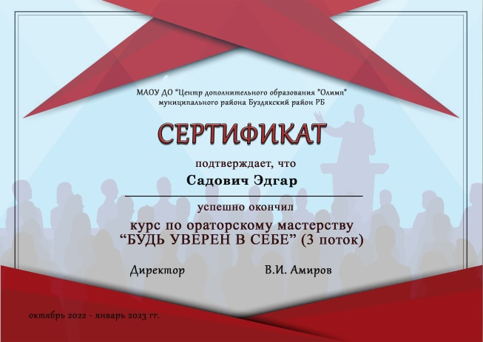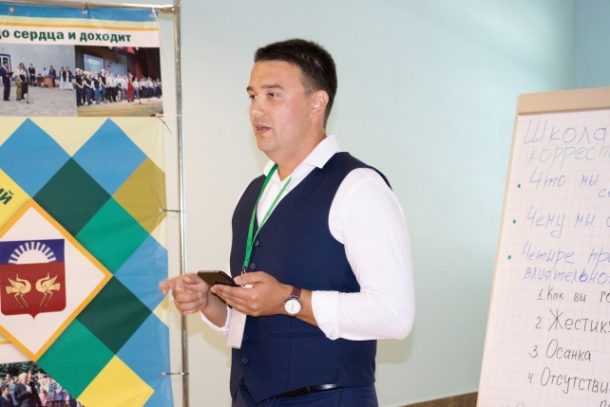
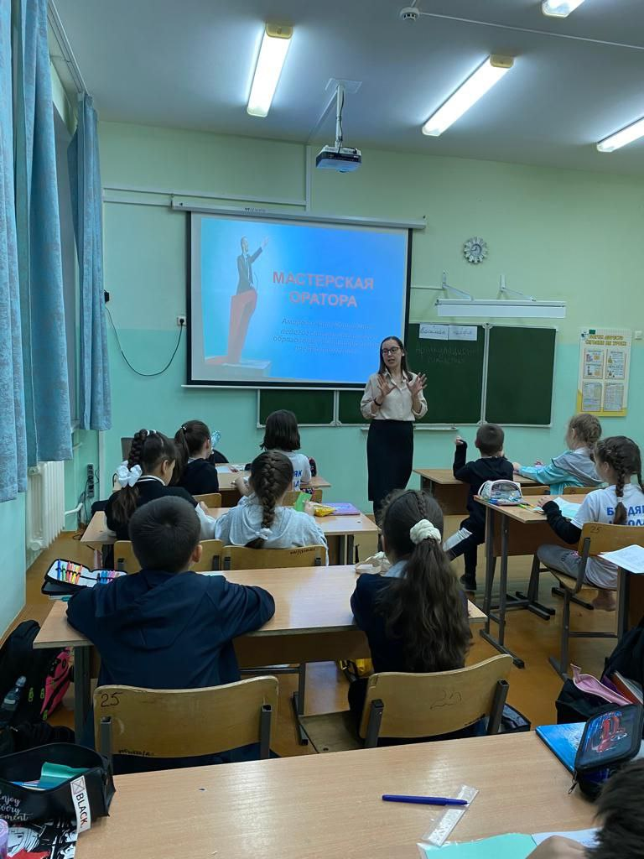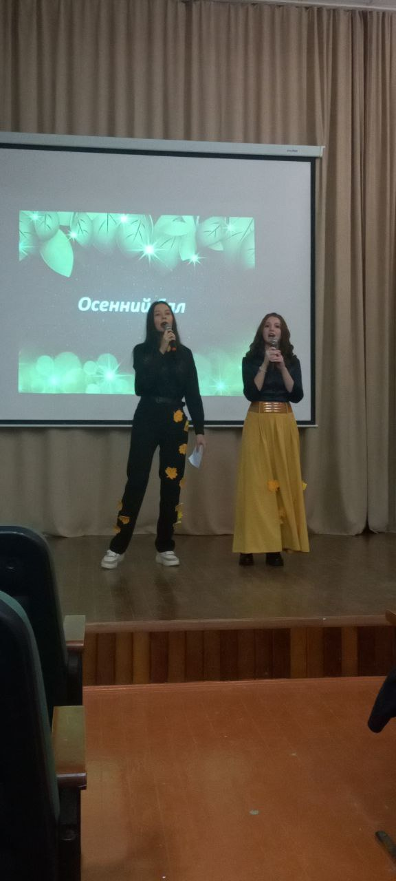
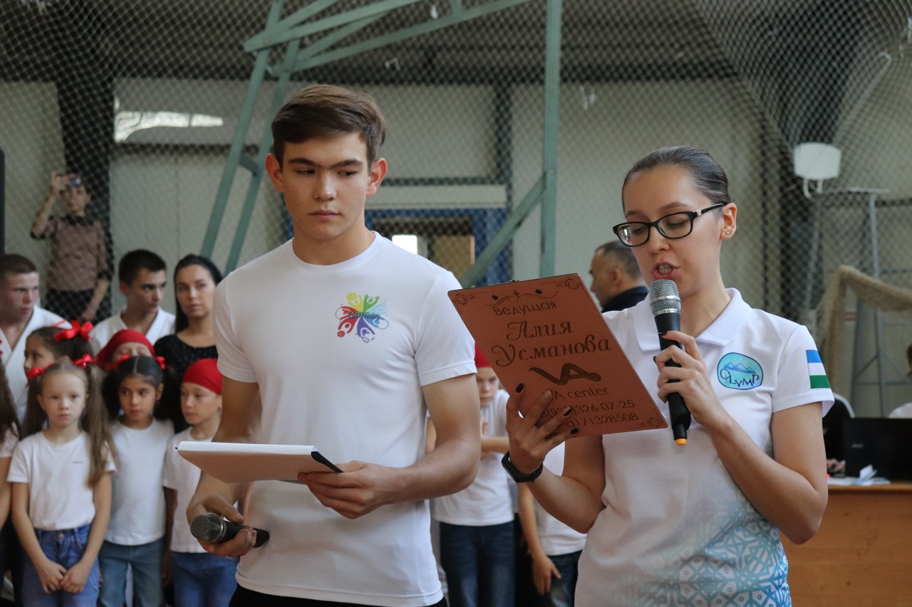Обучающиеся оттачивают своё мастерство во время проведения спортивных мероприятий в Центре дополнительного образования «Олимп», участвуют в качестве ведущих на торжественных и праздничных мероприятиях района. А после завершения курса вручается сертификат об успешном окончании курса. За 3 года реализации программы обучение прошло более 100 воспитанников. Наши воспитанники занимают призовые места на таких конкурсах как «Лидер XXI века», «Лига юных ведущих» и других.
